Государственное бюджетное образовательное учреждение
среднего профессионального образования
«Курганинский аграрно-технологический техникум»
Краснодарского края

ОТКРЫТЫЙ КЛАССНЫЙ ЧАС ПО ТЕМЕ
«МЕСТНОЕ САМОУПРАВЛЕНИЕ»

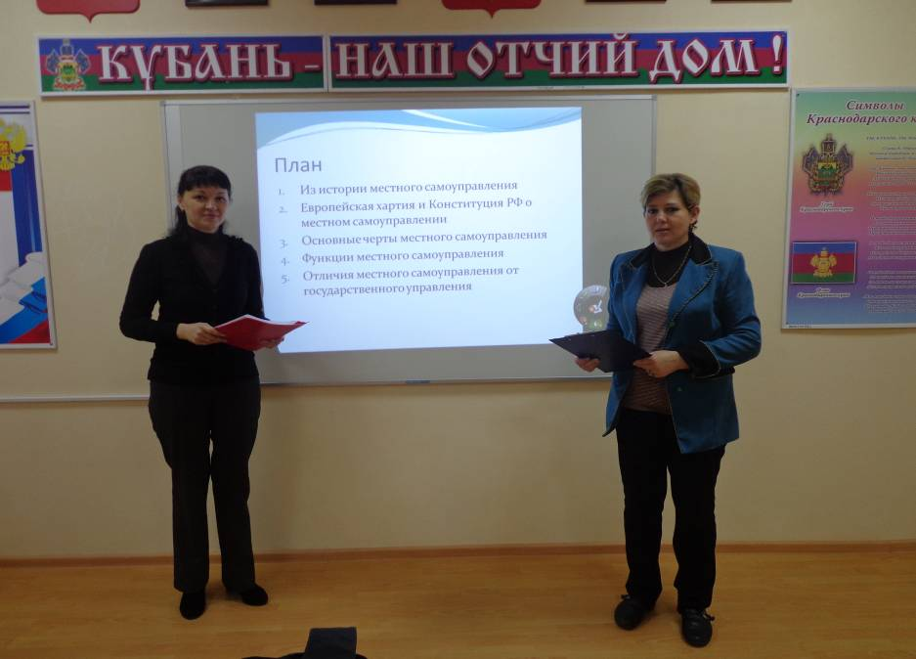

Группа: ТО-12

Подготовила: куратор группы № ТО - 12 Орехова Д.Г.

г. Курганинск, х. Красное Поле, 2013 г.
Цели:
- Ознакомить студентов с системой местного самоуправления в Российской Федерации.
- Развитие навыков самостоятельной работы с документами и источниками, умения работать в группах.
- Воспитание чувства патриотизма и ответственности перед обществом.

Ход классного часа:

- Орг. Момент.
- Вступительное слово:
Органы местного самоуправления – это выборные и другие органы, наделенные полномочиями для решения вопросов местного значения и не входящие в систему органов государственной власти.

Ведущий 1: Были избраны глава поселковой администрации Иванов С. В. и депутаты поселкового Совета. От того, как эти люди будут работать в местных органах власти, зависит будущее нашего хутора, нашего техникума, каждого из нас в отдельности. Роль органов местного самоуправления в жизни населения страны нисколько не меньше, чем органов высшей государственной власти. Ведь в ведении местного самоуправления находится, прежде всего, социальная сфера нашего общества, решение вопросов которой влияет на стабильность внутренней ситуации в нашей стране и в нашем регионе в частности. Основные функции органов местного самоуправления строго регламентируются в основном законе нашего государства – Конституции РФ (Принятой 12 декабря 1993 года) Глава 8 в ст.130-133. (Приложение 1) и в законе «Об общих принципах организации местного самоуправления в Российской Федерации» (Принят Государственной Думой РФ 12 августа 1995 года).

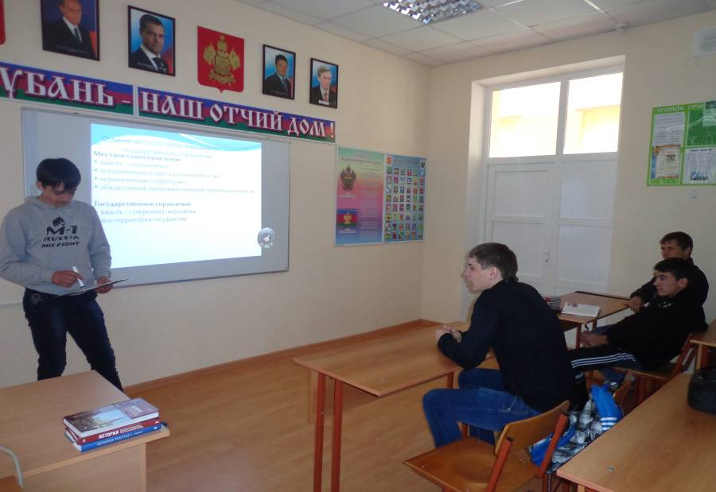

Предлагаю вам послушать какие вопросы, находятся в ведении органов местного самоуправления РФ.
- сообщение о функциях органов местного самоуправления. (Приложение 2)
Ведущий 2: Важность вопроса о работе органов местного самоуправления была понятна еще в 19 веке, когда император Александр 1 провел преобразования в земском и городском самоуправлении. Я предлагаю вам совершить небольшое путешествие в прошлое и вспомнить, что такое «земство», каковы его функции и к чему привела земская реформа Александра 1.- сообщение о земской реформе. (Приложение 3)

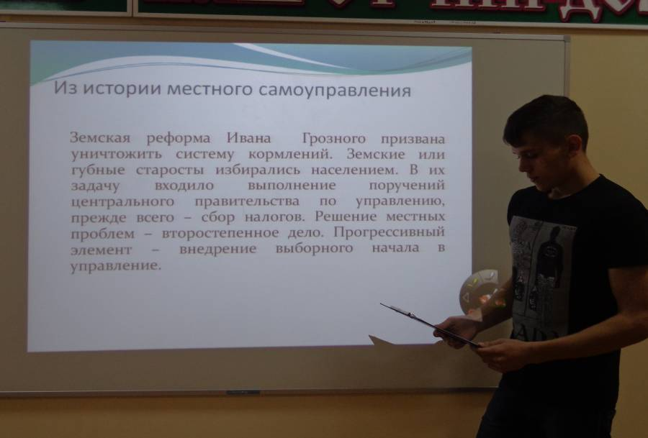

Вопросы для закрепления услышанного материала:
- Что такое «земство»?
- Направления деятельности земств.
- Результаты земской реформы.
Преподаватель: Давайте с вами подумаем, что общего у земского самоуправления Российской империи и современных местных органов власти.
Обучающиеся делают выводы об одинаковых функциях и организации земского самоуправления в Российской империи и местного самоуправления в современной России.
Дается понятие «муниципального образования» и «муниципальной собственности»
- городское, сельское поселение, несколько поселений, объединенных общей территорией, в пределах которой осуществляется местное самоуправление, имеется муниципальная собственность, местный бюджет и выборные органы местного самоуправления называется муниципальным образованием.
муниципальная собственность - собственность муниципального образования.
Ведущий 1: Наше государство является демократическим по форме управления, поэтому в любом органе власти работают люди, избранные народом на определенный срок. Органы местного самоуправления не исключение. В законодательстве «Об общих принципах организации местного самоуправления в Российской Федерации», принятом Гос. Думой РФ 12. 08 1995 года определяются следующие правила выборов глав органов местного самоуправления и других должностных лиц.
- сообщение о выборах главы и должностных лиц органов местного самоуправления. (Приложение 4)

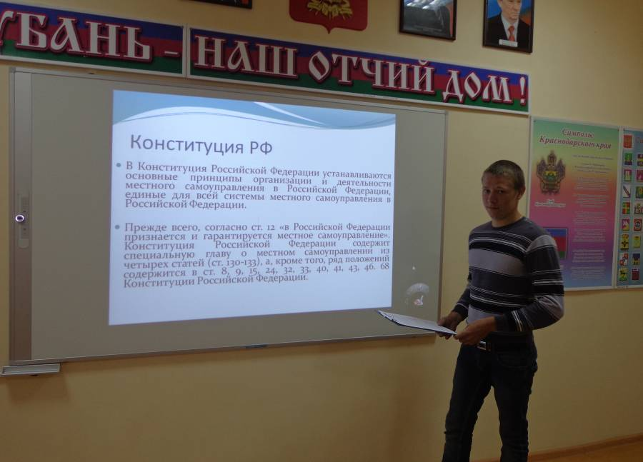
- У каждой общественной организации должен быть устав, по которому она работает и живет. У органов местного самоуправления РФ согласно законодательству о местном самоуправлении такой документ тоже есть.
- Сообщение об уставе органов местного самоуправления. (Приложение 5)

3. Деловая игра.
- Таким образом, сегодня на мы с вами познакомились с основными понятиями, связанными с органами местного самоуправления, определили их основные функции. А сейчас я предлагаю вам деловую игру. (Для этого группа делится на 2 подгруппы). Представьте себе, что вы депутатский корпус городского Совета. 1 группа составляет план благоустройства нашего города и изменения его в лучшую сторону. 2 группа будет казначеями городского Совета и их задача изыскать средства для пополнения местного бюджета. В вашей работе вам помогут источники законодательства о местном самоуправлении (Приложение 6). (10 мин)
- Выдвижение предложений групп.
1 –я группа:

1. Строительство новой больницы или реконструкция старого здания, приобретение нового современного оборудования.
2. Ремонт дорог города.
3. Освещение улиц города.
4. Уборка мусора на территории города и установление мусорных баков по всей территории поселка.
5. Открытие молодежного кафе для студентов с обеспечением безопасности на его территории.
6. Создание новых рабочих мест для населения.
7. Озеленение и облагораживание города.
9. Создание для молодежи мест для проведения досуга и возможности заниматься занятиями по выбору, (регулярные безопасные дискотеки, театральный, музыкальный, компьютерный кружки

2-я группа:
- Сбор земельного и имущественного налога, поступлений от приватизации имущества, сдачи муниципального имущества и земли в аренду.
- Штрафы для населения за нарушение общественного порядка, несанкционированный выпас скота, самовольные застройки и огораживания.
- Сбор штрафов за загрязнение территории поселка, уничтожение зеленых насаждений, вандализм в общественных местах.
- Проведение благотворительных акций, концертов и других мероприятий доходы с которых должны направляться на нужды поселения.
- Привлечение населения к общественному труду по озеленению и облагораживанию поселка, к решению насущных вопросов.
- Привлечение спонсоров для открытия новых рабочих мест и вложения капитала в развитие экономики поселка и социальной сферы.
Подведение итогов.
- Вопросы:
1. Что такое «местное самоуправление»
2. Каковы основные функции органов местного самоуправления?
3. Насколько вы считаете важным существование органов местного самоуправления ?
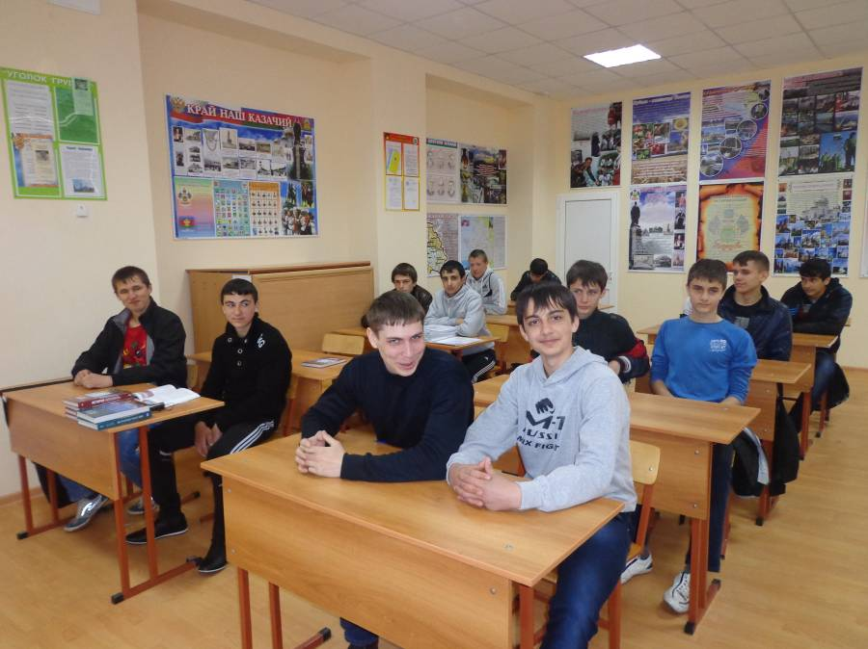
ПРИЛОЖЕНИЕ Конституция РФ

ГЛАВА 8. МЕСТНОЕ САМОУПРАВЛЕНИЕ

Статья 130
1. Местное самоуправление в Российской Федерации обеспечивает самостоятельное решение населением вопросов местного значения, владение, пользование и распоряжение муниципальной собственностью.
2. Местное самоуправление осуществляется гражданами путем референдума, выборов, и других форм прямого волеизъявления, через выборные и другие органы местного самоуправления.

Статья 131
1. Местное самоуправление осуществляется в городских, сельских поселениях и на других территориях с учетом исторических и иных местных традиций. Структура органов местного самоуправления определяется населением самостоятельно.
2. Изменение границ территорий, в которых осуществляется местное самоуправление, допускается с учетом мнения населения соответствующих территорий.

Статья 132
1. Органы местного самоуправления самостоятельно управляют муниципальной собственностью, формируют, утверждают и исполняют местный бюджет, устанавливают местные налоги и сборы, осуществляют охрану общественного порядка, а также решают иные вопросы местного значения.
2. Органы местного самоуправления могут наделяться законом отдельными государственными полномочиями с передачей необходимых для их осуществления материальных и финансовых средств. Реализация переданных полномочий подконтрольна государству.

Статья 133
Местное самоуправление в Российской Федерации гарантируется правом на судебную защиту, на компенсацию дополнительных расходов, возникших в результате решений, принятых органами государственной власти, запретом на ограничение прав местного самоуправления, установленных Конституцией Российской Федерации и федеральными законами.

ПРИЛОЖЕНИЕ №2

Статья 4. Полномочия органов государственной власти Российской Федерации в области местного самоуправления

К полномочиям органов государственной власти Российской Федерации в области местного самоуправления относятся:
1) принятие и изменение федеральных законов об общих принципах организации местного самоуправления, контроль за их соблюдением;
2) обеспечение соответствия законодательства субъектов Российской Федерации о местном самоуправлении Конституции Российской Федерации и федеральному законодательству;
3) обеспечение гарантий осуществления предусмотренных Конституцией Российской Федерации и законами Российской Федерации обязанностей государства в области местного самоуправления;
4) регулирование законами порядка передачи объектов федеральной собственности в муниципальную собственность;
5) наделение органов местного самоуправления федеральным законом отдельными полномочиями Российской Федерации, передача им материальных и финансовых средств, необходимых для осуществления указанных полномочий, контроль за их реализацией;
6) установление государственных минимальных социальных стандартов;
7) регулирование отношений между федеральным бюджетом и местными бюджетами;
8) принятие федеральных программ развития местного самоуправления;
9) компенсация местному самоуправлению дополнительных расходов, возникших в результате решений, принятых федеральными органами государственной власти;
10) регулирование и защита прав граждан на осуществление местного самоуправления;
11) обеспечение федеральных гарантий финансовой самостоятельности местного самоуправления;
12) установление федеральных гарантий избирательных прав граждан при выборах органов местного самоуправления и должностных лиц местного самоуправления;
13) установление порядка судебной защиты и судебная защита прав местного самоуправления;
14) регулирование и установление ответственности органов местного самоуправления и должностных лиц местного самоуправления за нарушение законов;
15) осуществление прокурорского надзора за соблюдением законности в деятельности органов местного самоуправления и должностных лиц местного самоуправления;
16) регулирование особенностей организации местного самоуправления в приграничных территориях, закрытых административно - территориальных образованиях;
17) регулирование основ муниципальной службы;
18) регулирование федеральными законами особенностей организации местного самоуправления в городах федерального значения. (п. 18 введен Федеральным законом от 04.08.2000 N 107-ФЗ)

Статья 15. Представительный орган местного самоуправления
1. Представительный орган местного самоуправления состоит из депутатов, избираемых на основе всеобщего равного и прямого избирательного права при тайном голосовании в соответствии с федеральными законами и законами субъектов Российской Федерации.
2. Численный состав представительного органа местного самоуправления определяется уставом муниципального образования.
3. В исключительном ведении представительных органов местного самоуправления находятся:
1) принятие общеобязательных правил по предметам ведения муниципального образования, предусмотренных уставом муниципального образования;
2) утверждение местного бюджета и отчета о его исполнении;
3) принятие планов и программ развития муниципального образования, утверждение отчетов об их исполнении;
4) установление местных налогов и сборов;
5) установление порядка управления и распоряжения муниципальной собственностью;
6) контроль за деятельностью органов местного самоуправления и должностных лиц местного самоуправления, предусмотренных уставами муниципальных образований.
4. Полномочия представительных органов местного самоуправления определяются уставами муниципальных образований.
5. Представительный орган местного самоуправления принимает решения в коллегиальном порядке.
6. В отдельных поселениях уставом муниципального образования в соответствии с законами субъектов Российской Федерации может быть предусмотрена возможность осуществления полномочий представительных органов местного самоуправления собраниями (сходами) граждан.
"ОБ ОБЩИХ ПРИНЦИПАХ ОРГАНИЗАЦИИ МЕСТНОГО САМОУПРАВЛЕНИЯ В
РОССИЙСКОЙ ФЕДЕРАЦИИ"
(принят ГД ФС РФ 12.08.1995),Первоначальный текст документа опубликован в изданиях "Собрание законодательства РФ", 28.08.1995, N 35, ст. 3506, "Российская газета", N 170, 01.09.1995.
ПРИЛОЖЕНИЕ №3
ЗЕМСТВО (земские учреждения), выборные органы местного самоуправления в Российской империи. Введены земской реформой 1864. К 1914 земства действовали в 43 губерниях. Распорядительные органы земства — губернские и уездные земские собрания (председатель — губернский или уездный предводитель дворянства). Депутаты («гласные») избирались по 3 куриям (уездных землевладельцев, владельцев городской недвижимости и представителей сельских обществ). Исполнительные органы — губернские и уездные управы.
Земства ведали народным образованием, здравоохранением, строительством почт и дорог, проводили статистические исследования, содействовали развитию крестьянского хозяйства (агрономическая служба, кассы сельскохозяйственного кредита, склады машин, посевного материала), кустарных промыслов и др. К 1912 земства основали 40 тыс. начальных школ, около 2 тыс. больниц, сеть библиотек, читален, аптек, фельдшерских пунктов. Для выполнения своих функций земства получили право облагать налогами население и нанимать служащих. Земский бюджет вырос за 1865-1912 в 45 раз, составив 254 млн. руб. 30% земских расходов в 1912 шло на народное образование, 26% — на здравоохранение, 6,3% — на развитие местного хозяйства, 2,8% — на ветеринарное дело. На земской службе в 1912 состояло около 150 тыс. специалистов — учителей, врачей, агрономов, ветеринаров, статистиков и др.
По Положению 1864 земства были независимы от представителей администрации, которые лишь утверждали состав земских управ. Впоследствии власти ужесточили контроль над самоуправлением. Согласно Земскому положению 1890 губернатор получил право наблюдать не только за законностью, но и за целесообразностью земских решений, создавался особый орган надзора — Губернское по земским делам присутствие. Состав земских собраний был изменен в пользу дворянства. В свою очередь, земства требовали расширения прав, проведения либеральных реформ, созыва «всероссийского земства». Представители земского движения в начале 20 века сыграли важную роль в формировании либеральных партий кадетов и октябристов.
В ходе Первой мировой войны земства создали Всероссийский земский союз помощи больным и раненым воинам (1915), который в том же году объединился с Всероссийским союзом городов (их деятельность координировал объединенный комитет — «Земгор»). После Февральской революции 1917 председатели земских управ были назначены полномочными представителями Временного правительства на местах, земства вводились еще в 19 губерниях и областях России, создавались волостные земства — низшие органы местного самоуправления, были проведены перевыборы в земства всех уровней на основе всеобщего, прямого, равного и тайного голосования. Одновременно разворачивалось соперничество земств с Советами, завершившееся после прихода к власти большевиков ликвидацией земских органов (к июлю 1918).
Из Положения о губернских и уездных земских учреждениях (1864).
ПРИЛОЖЕНИЕ №4

Статья 16. Глава муниципального образования, иные выборные должностные лица местного самоуправления

1. Уставом муниципального образования могут быть предусмотрены должность главы муниципального образования - выборного должностного лица, возглавляющего деятельность по осуществлению местного самоуправления на территории муниципального образования, а также должности иных выборных должностных лиц местного самоуправления.
2. Глава муниципального образования избирается гражданами, проживающими на территории муниципального образования, на основе всеобщего равного и прямого избирательного права при тайном голосовании либо представительным органом местного самоуправления из своего состава в порядке, установленном федеральными законами и законами субъектов Российской Федерации.
3. Глава муниципального образования и иные выборные должностные лица местного самоуправления наделяются собственной компетенцией по решению вопросов местного значения в соответствии с уставом муниципального образования. Согласно уставу муниципального образования избранный населением глава муниципального образования может быть наделен правом входить в состав представительного органа местного самоуправления, председательствовать на заседаниях представительного органа местного самоуправления.
4. Наименование главы муниципального образования и иных выборных должностных лиц местного самоуправления и сроки их полномочий определяются уставом муниципального образования в соответствии с законами субъектов Российской Федерации.
5. Глава муниципального образования и другие выборные должностные лица местного самоуправления в соответствии с уставом муниципального образования подотчетны населению непосредственно и представительному органу местного самоуправления.

"ОБ ОБЩИХ ПРИНЦИПАХ ОРГАНИЗАЦИИ МЕСТНОГО САМОУПРАВЛЕНИЯ В РОССИЙСКОЙ ФЕДЕРАЦИИ" (принят ГД ФС РФ 12.08.1995), Первоначальный текст документа опубликован в изданиях" Собрание законодательства РФ", 28.08.1995, N 35, ст. 3506, "Российская газета", N 170, 01.09.1995.

ПРИЛОЖЕНИЕ №5

Статья 8. Устав муниципального образования

1. Муниципальное образование имеет устав, в котором указываются:
1) границы и состав территории муниципального образования;
2) вопросы местного значения, относящиеся к ведению муниципального образования;
3) формы, порядок и гарантии непосредственного участия населения в решении вопросов местного значения;
4) структура и порядок формирования органов местного самоуправления;
5) наименование и полномочия выборных, других органов местного самоуправления и должностных лиц местного самоуправления;
6) срок полномочий депутатов представительных органов местного самоуправления, членов других выборных органов местного самоуправления, выборных должностных лиц местного самоуправления;
7) виды, порядок принятия и вступления в силу нормативных правовых актов органов местного самоуправления;
8) основания и виды ответственности органов местного самоуправления и должностных лиц местного самоуправления;
9) порядок отзыва, выражения недоверия населением или досрочного прекращения полномочий выборных органов местного самоуправления и выборных должностных лиц местного самоуправления;
10) статус и социальные гарантии депутатов, членов других выборных органов местного самоуправления, выборных должностных лиц местного самоуправления, основания и порядок прекращения их полномочий;
11) гарантии прав должностных лиц местного самоуправления;
12) условия и порядок организации муниципальной службы;
13) экономическая и финансовая основа осуществления местного самоуправления, общий порядок владения, пользования и распоряжения муниципальной собственностью;
14) вопросы организации местного самоуправления, обусловленные компактным проживанием на территории муниципального образования национальных групп и общностей, коренных (аборигенных) народов, казачества с учетом исторических и иных местных традиций;
15) другие положения об организации местного самоуправления, о компетенции и порядке деятельности органов местного самоуправления и должностных лиц местного самоуправления в соответствии с законами Российской Федерации и законами субъектов Российской Федерации.
2. Устав муниципального образования разрабатывается муниципальным образованием самостоятельно. Устав муниципального образования принимается представительным органом местного самоуправления или населением непосредственно.
"Об общих принципах организации местного самоуправления в
российской федерации" (принят ГД ФС РФ 12.08.1995),Первоначальный текст документа опубликован в изданиях
"Собрание законодательства РФ", 28.08.1995, N 35, ст. 3506, "Российская газета", N 170, 01.09.1995
ПРИЛОЖЕНИЕ №6

Статья 6. Предметы ведения местного самоуправления
1. В ведении муниципальных образований находятся вопросы местного значения, а также отдельные государственные полномочия, которыми могут наделяться органы местного самоуправления.
2. К вопросам местного значения относятся:
1) принятие и изменение уставов муниципальных образований, контроль за их соблюдением;
2) владение, пользование и распоряжение муниципальной собственностью;
3) местные финансы, формирование, утверждение и исполнение местного бюджета, установление местных налогов и сборов, решение других финансовых вопросов местного значения;
4) комплексное социально - экономическое развитие муниципального образования;
5) содержание и использование муниципальных жилищного фонда и нежилых помещений;
6) организация, содержание и развитие муниципальных учреждений дошкольного, основного общего и профессионального образования;
7) организация, содержание и развитие муниципальных учреждений здравоохранения, обеспечение санитарного благополучия населения;
8) охрана общественного порядка, организация и содержание муниципальных органов охраны общественного порядка, осуществление контроля за их деятельностью;
9) регулирование планировки и застройки территорий муниципальных образований;
10) создание условий для жилищного и социально - культурного строительства;
11) контроль за использованием земель на территории муниципального образования;
12) регулирование использования водных объектов местного значения, месторождений общераспространенных полезных ископаемых, а также недр для строительства подземных сооружений местного значения;
13) организация, содержание и развитие муниципальных энерго-, газо-, тепло- и водоснабжения и канализации;
14) организация снабжения населения и муниципальных учреждений топливом;
15) муниципальное дорожное строительство и содержание дорог местного значения;
16) благоустройство и озеленение территории муниципального образования;
17) организация утилизации и переработки бытовых отходов;
18) организация ритуальных услуг и содержание мест захоронения;
19) организация и содержание муниципальных архивов;
20) организация транспортного обслуживания населения и муниципальных учреждений, обеспечения населения услугами связи;
21) создание условий для обеспечения населения услугами торговли, общественного питания и бытового обслуживания;
22) создание условий для деятельности учреждений культуры в муниципальном образовании;
23) сохранение памятников истории и культуры, находящихся в муниципальной собственности;
24) организация и содержание муниципальной информационной службы;
25) создание условий для деятельности средств массовой информации муниципального образования;
26) создание условий для организации зрелищных мероприятий;
27) создание условий для развития физической культуры и спорта в муниципальном образовании;
28) обеспечение социальной поддержки и содействие занятости населения;
29) участие в охране окружающей среды на территории муниципального образования;
30) обеспечение противопожарной безопасности в муниципальном образовании, организация муниципальной пожарной службы.
Муниципальные образования вправе принимать к своему рассмотрению иные вопросы, отнесенные к вопросам местного значения законами субъектов Российской Федерации, а также вопросы, не исключенные из их ведения и не отнесенные к ведению других муниципальных образований и органов государственной власти.

Статья 36. Доходы и расходы местных бюджетов

1. В доходы местных бюджетов зачисляются местные налоги, сборы и штрафы, отчисления от федеральных налогов и налогов субъектов Российской Федерации в соответствии с нормативами, установленными федеральными законами и законами субъектов Российской Федерации, закрепленными на долговременной основе, финансовые средства, переданные органами государственной власти органам местного самоуправления для реализации отдельных государственных полномочий, поступления от приватизации имущества, от сдачи муниципального имущества в аренду, от местных займов и лотерей, часть прибыли муниципальных предприятий, учреждений и организаций, дотации, субвенции, трансфертные платежи и иные поступления в соответствии с законом и решениями органов местного самоуправления, а также другие средства, образующиеся в результате деятельности органов местного самоуправления.
2. Органы местного самоуправления самостоятельно распоряжаются средствами местных бюджетов. Сумма превышения доходов над расходами местных бюджетов по результатам отчетного года не подлежит изъятию федеральными органами государственной власти, органами государственной власти субъектов Российской Федерации.
3. В доходной и расходной частях местных бюджетов раздельно предусматривается финансирование решения вопросов местного значения и осуществления органами местного самоуправления отдельных федеральных полномочий, полномочий субъектов Российской Федерации.

"ОБ ОБЩИХ ПРИНЦИПАХ ОРГАНИЗАЦИИ МЕСТНОГО САМОУПРАВЛЕНИЯ В РОССИЙСКОЙ ФЕДЕРАЦИИ" (принят ГД ФС РФ 12.08.1995), Первоначальный текст документа опубликован в изданиях" Собрание законодательства РФ", 28.08.1995, N 35, ст. 3506, "Российская газета", N 170, 01.09.1995.

